

UNIVERSIDADE FEDERAL DE CAMPINA GRANDE
DEPARTAMENTO DE SISTEMAS E COMPUTAÇÃO
DISCIPLINA: INTELIGÊNCIA ARTIFICIAL I

PROFESSOR: HERMAN MARTINS GOMES

RELATÓRIO FINAL DE PROJETO

Ano: 2015 | Semestre: 2015.2
Equipe: Lucas Albuquerque de Almeida
Título do Projeto:
Agente inteligente autônomo para aprendizagem (Robocode) com regras de ataque/defesa.
Caracterização do Problema:
Agentes inteligentes de apoio à decisão vêm sendo empregados com sucesso em previsões, otimizações, análise de risco, controle, inferência, modelagem e detecção de fraude, nas mais diversas áreas de negócio. Esses sistemas oferecem soluções extensíveis a gestores e tomadores de decisão em aplicações complexas e extensas, consideradas difíceis muito restritivas.
Utilizei o jogo Robocode para simular a aplicação de um agente inteligente e a utilização de técnicas de IA aprendidas nesse curso. O motivo de escolher o Robocode é porque o tal propicia ambientes com diferentes formas de interação entre os agentes.
Robocode é um jogo desenvolvido em Java pela IBM, em que vários robôs tanques.
Competem entre si em um campo de batalha, com técnicas de defesa e ataque, objetivando
sobreviver.
Para as batalhas de Robocode, criei um robô com um algoritmo inteligente que possibilitará
meu agente, defender-se e reagir aos ataques dos oponentes com o objetivo de alcançar melhores resultados.
Metodologia Empregada:
Irei partir da definição de agente inteligente, que serve como base para o entendimento da solução implementada.
"Um agente é uma entidade que executa um conjunto de operações que lhes foram incumbidas por um usuário ou outro programa, com algum grau de independência ou autonomia e, executando estas operações, emprega algum conhecimento dos objetivos ou desejos do usuário" ( IBM Research, 1998) .

Podemos destacar três aspectos importantes de um agente inteligente, que são o “tripé” para a criação do mesmo: Um agente inteligente pode interagir com o ambiente e outros agentes para realizar sua tarefa, ele sabe tomar decisões de modo autônomo e é capaz de raciocinar e aprender com as informações que ele recolhe.

Nosso agente inteligente perceber o campo de batalha (ambiente) e os oponentes por meio de sensores e através disso agi dando tiros e realizando movimentos de deslocamento (atuadores), além disso, foi adicionadas técnicas e regras de aprendizagem ao longo da batalha, tendo como consequência a autonomia na tomada de decisões, objetivando a sobrevivência.

O agente inteligente segue a seguinte arquitetura:
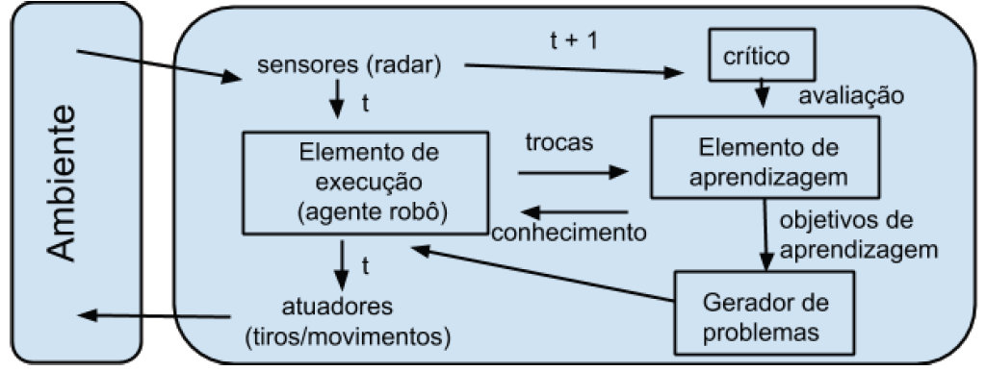
Resultados Obtidos:
Após a implementação da solução cheguei a um agente inteligente que se comporta de acordo com as regras que foram aplicadas e que é capaz de aprender, melhorando assim a tomada de decisão e a forma que reagir aos ataques.

A principio usei uma implementação para um robô default, que apenas segue uma sequência de passos e não tem capacidade de aprendizagem. Para essa primeira abordagem usei uma tática na qual o robô segue um conjunto de fatos, a partir deles, aplicamos as regras repetidamente até que o robô inimigo fosse destruído (Forward Chaining). Porém com essa abordagem não seria possível alcançar o objetivo, que é criar um agente inteligente. Nessa abordagem não há autonomia, além de existir problemas de concorrência de eventos.

Após a utilização de técnicas de IA, o agente ficou caracterizado como agente que aprende. Levando em conta que serão utilizadas as percepções do ambiente como forma de agir e melhorar a tomada de decisão para ações futuras. A aprendizagem, portanto, ocorre à medida que o robô percebe suas interações com o ambiente de batalha e seus próprios processos de tomadas de decisão.

Foram desenvolvidas duas táticas, fazendo uso de técnicas de IA para o objetivo de se criar uma agente que aprende fosse alcançado.

- Tática de Tiro: para implementação dessa tática foi usada Lógica de Fuzzy, para definir como um disparo deve ser dado são analisadas algumas variáveis, a através dos valores delas é aplicada uma “fuzificação”. A definição da quantidade balas e da potência que um disparo vai ser feito é definida em função da distância que o oponente está do meu robô. Além disso, é verificada a quantidade de energia que o meu robô possui, já que cada tiro disparado gera um gasto de energia. Como forma de otimizar o disparo são registradas as últimas posições do adversário, já que quando é sabido que um adversário não se movimenta tanto a chances de acerto são maiores (são disparadas mais balas com uma potência maior), no caso oposto são disparados menos balas com uma potência menor.
- Tática de Movimento: O agente inteligente é capaz de definir as prioridades de movimento e analisar qual a melhor direção para movimentar. É importante se manter constantemente em movimento, diminuindo as chances de ser atingido. Foram implementados dois tipos de movimento: o continuo e o de defesa. Caso o robô seja atingido ele é capaz de priorizar o movimento de defesa de um movimento constante.
Análise dos Resultados:
O agente que construí é capaz de reagir a ataques e atacar os adversários, durante a execução de ciclo de ataque e defesa ele faz uso de experiências passadas para tomar as decisões, tendo sempre como objetivo destruir os adversários e sobreviver. As limitações imposta pela primeira versão, que é segue apenas uma sequência de passos, com a criação do agente inteligente que gerencia as ações do robô, foi possível fazer uso da tática de tiro (ataque) e a tática de movimento (defesa).
Algumas limitações foram encontradas no agente inteligente implementado: Ele não é capaz de expandir a aprendizagem para construir a própria árvore de decisão, além disso, ele não consegue prever a movimentação de um oponente.
O Robocode se caracterizou como uma ferramenta importante para que os conceitos fossem aplicados de forma dinâmica.
Resultados estáticos dos experimentos:
Foram usados como oponentes seguintes robôs:
- Corners: Sempre busca os cantos, não realiza movimentos, apenas procura movimentar a sua metralhadora. Uma das suas vantagens é que como ele está no canto ele apenas se preocupa em mover o seu radar em 90º, ao contrário dos demais robôs que precisam movimentar seu radar em 360º. É um robô eficiente por não ter que se preocupar com o movimento do corpo do tanque em relação ao movimento da metralhadora. O fato de não se movimentar representa uma desvantagem, como ele sempre fica no canto, ele é um alvo fixo e fácil.
- Crazy: Realiza movimentos randômicos, o que o torna um alvo difícil já que nunca está parado e não possui um padrão de movimentação. Em geral tem um desempenho melhor do que o corner, e tem também um disparo mais apurado.

Foram implementadas três versões do robô “Optimus”, com melhorias de ataque e defesa em cada versão. Cada batalha possui 300 rounds.

OptimusBeta: robô obedece uma sequencia de passos, sem uso de nenhuma técnica de IA.

OptimusBeta X Crazy
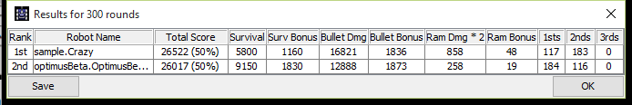
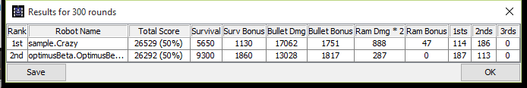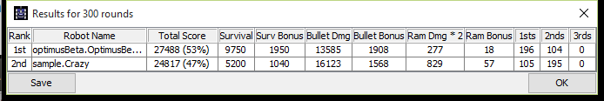

OptimusBeta X Corner
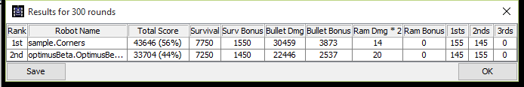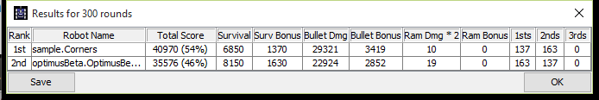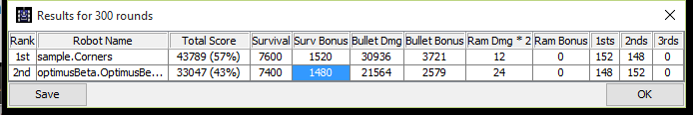

OptimusBeta X Corner X Crazy
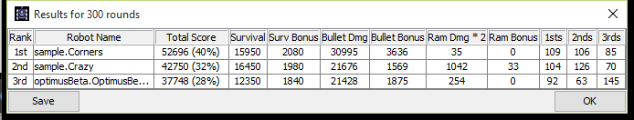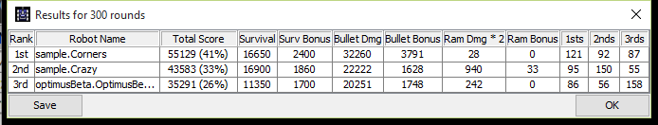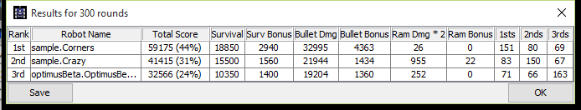

Optimus V1: Foi criado um Agente Inteligente que gerencia as ações do robô, analisando a melhor potência e quantidade de tiros (através da lógica de fuzzy), a melhor tática de movimento (movimento continuo ou quando atingido movimento de fuga), é importante destacar que os eventos foram tratados de tal forma que um não interfira nas ações do outro. Um aspecto relevante à movimentação é que o agente inteligente possui uma memória, dessa forma é possível manter um histórico dos locais mais seguros, para isso são feitas algumas análises como: Se o local já foi visitado, quando tempo o robô passo nessa posição sem ser atingido. Dessa forma os movimentos são priorizados para áreas onde o robô ainda não foi atingido. Referente ao disparo foi implementado uma mira, onde o movimento da metralhadora é no sentido contrário do robô quando há um inimigo, caso o robô gire 180º à esquerda a metralhadora girará a 180º à direita, mantando a mira no alvo. Os resultados foram:

Optimus X Crazy
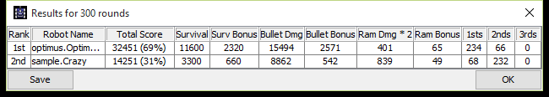
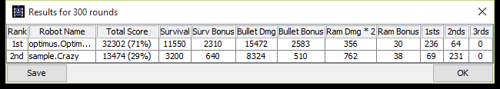
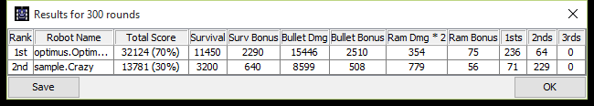

Optimus X Corners
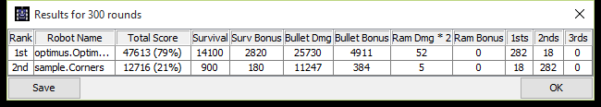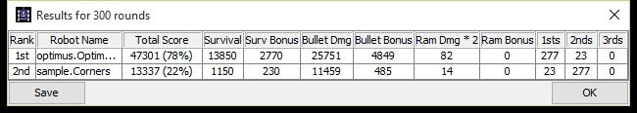
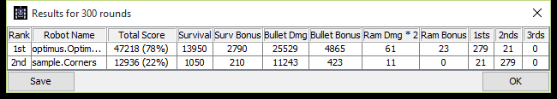

Optimus X Crazy X Corners
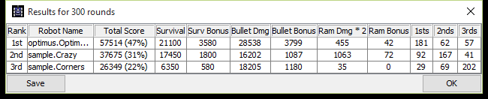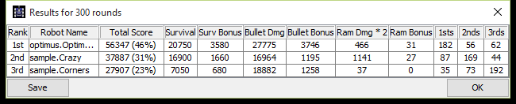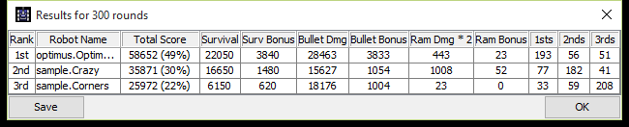

OptimusFuzzy: Também foi criando uma versão do robo Optimus usado unicamente lógica de fuzzy, a análise é feita levando em conta algumas váriais chaves como: a energia do robo, já que disparar tiros e se movimentar consomem energia, a energia do oponente, a distância do oponente (quando mais perto maiores são as chances de acertar, portanto uma potência maior é mais indicada). De acordo com a análize “fuzzificada” dessas váriais é definido um grau de agrecividade, onde apartir dele irá ser definido uma estrategia de disparo, associado ai grau de precisão definido inicialmente. Todas essas váriaveis são dependentes da percepção que o robô extrai do ambiente, sendo elas classificadas seguindo a lógica de fuzzy. O uso dessa abordagem possibilitou alguns ganhos, em determinados cenários e o mais importante, representou um simplicação significativa da lógica de desenvolvimento. Os resultados obtidos foram:

OptimusFuzzy X Crazy
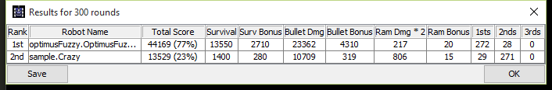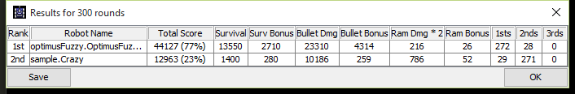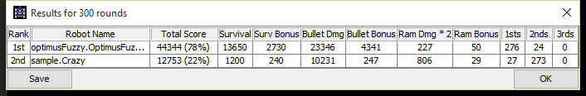

OptimusFuzzy X Corners
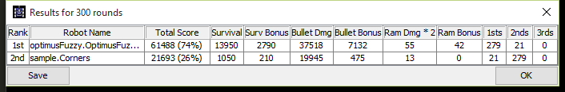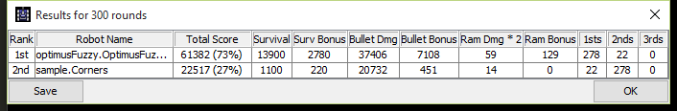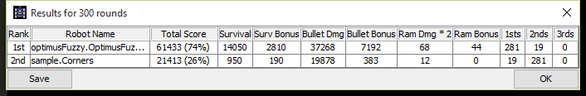

OptimusFuzzy X Crazy X Corners
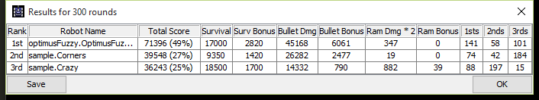
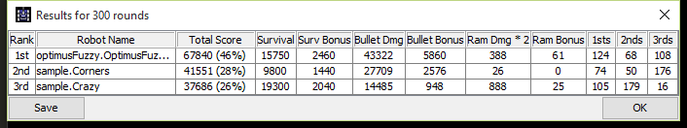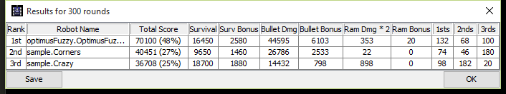

Evolução:
Vale lembrar que as principais formas de pontuar no robocode é acertando tiros no adversário ou em competições com mais de um adversário sobrevivendo por mais tempo. O agente inteligente prioriza esse dois aspectos, com o objetivo de ter um bom desempenho.

Optimus X Crazy
 | OptimusBeta | Optmius V1 | OptimusFuzzy
Vitórias | 427 | 706 | 820
Média de Pontos de Sobrevivência | 1.413,33 | 11.533,33 | 13.583,33
Média de Pontos de Acerto de Tiro | 15.637 | 15.470,66 | 23.339,33

Optimus X Corners
 | OptimusBeta | Optimus V1 | OptimusFuzzy
Vitórias | 444 | 838 | 838
Média de Pontos de Sobrevivência | 7.400 | 13.966,66 | 13.966,66
Média de Pontos de Acerto de Tiro | 30.238,66 | 25.670 | 37.397,33

Optimus X Corners X Crazy
 | OptimusBeta | Optimus V1 | OptimusFuzzy
Vitórias | 249 | 556 | 397
Média de Pontos de Sobrevivência | 11.350 | 21.300 | 16.400
Média de Pontos de Acerto de Tiro | 20.294,33 | 28.258,66 | 44.361,66

Podemos observar que quando o combate é direto (um para um) a terceira versão do Optimus, o OptimusFuzzy, possui um desempenho um pouco maior que as demais versões. Podemos afirmar que o OptimusFuzzy possui um tiro mais apurado, em virtude de sua lógica de fuzzy ser mais precisa, contudo ele é mais fácil de ser atingido do que o Optimus V1, porque na segunda versão é feito uso de uma memória que guarda as posições onde o Optimus ficou durante mais tempo sem sofrer danos. No geral classifico o desempenho da terceira versão (OptimusFuzzy) semelhante, ou em alguns casos, um pouco a frente da segunda (Optimus V1), o que faz sentido já que ambos fazem uso da lógica de fuzzy. Para embasar essa conclusão, basta apenas ver os seguintes cenários:
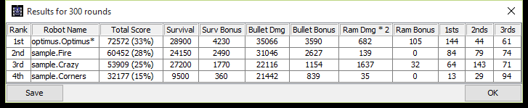

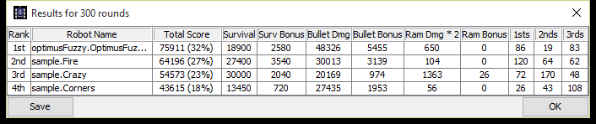

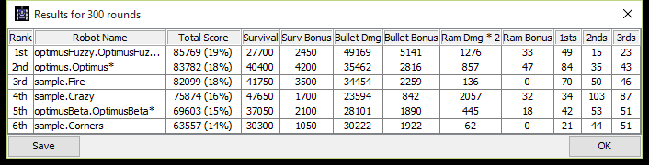

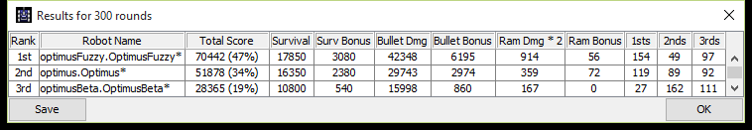

Conclusões:
O robocode, mostrou que é possível simular em um ambiente virtual a construção de agentes e visualizar seu comportamento. Além de interessante para motivar a aplicação da IA, foi fácil de modificar para utilização com eficácia de diferentes técnicas.
Após utilizar técnicas de IA foi possível ver o avanço da segunda e da terceira versão em relação a primeira, que não faz uso de IA (apenas segue uma sequencia de passos). Com a aplicação das técnicas de IA, em especial o uso da lógica de fuzzy foi observado a autonomia dos robôs.
Local: Campina Grande |  | Data:

